El Hospital Río Hortega obtiene el certificado de Fase 2D de acreditación IHAN de lactancia materna
08/03/2023
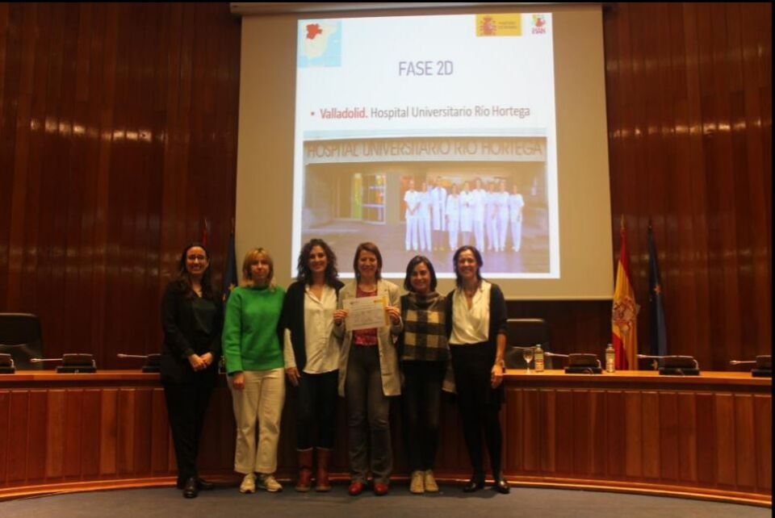
Redacción.- Los representantes de la Comité de lactancia materna del Hospital Universitario Río Hortega (HURH) han sido los encargado de recoger, en el Ministerio de Sanidad, el certificado que acredita que el centro ha superado la Fase 2D (Fase de Desarrollo) de la Iniciativa para la Humanización de la Asistencia al Nacimiento y la Lactancia (IHAN); promovida por la Organización Mundial de la Salud (OMS) y UNICEF. Este logro demuestra que el hospital está comprometido con las prácticas que protegen, promueven y apoyan la lactancia materna exclusiva desde el nacimiento.
Debido a los múltiples beneficios demostrados de la leche materna, tanto en la salud de los niños como de sus madres, la OMS recomienda la alimentación con lactancia materna exclusiva hasta los seis meses de vida; y, complementada con otros alimentos, hasta al menos los dos años de edad. En las últimas décadas se ha producido un descenso de esta forma de nutrición infantil, por lo que, en 1992, se crea la IHAN con la intención de animar a los servicios de salud a ayudar a promover esta práctica saludable.
La acreditación IHAN se consigue después de haber superado un total de cuatro fases y el HURH ya ha conseguido acreditar la segunda. Y, por eso, Lucía Zuñiga, subdirectora de Enfermería de Atención Especializada; Nerea Rodríguez, matrona; Aida de la Huerga, neonatóloga y coordinadora de la acreditación IHAN en el HURH y Sonia Caserío, jefa de la Unidad de Neonatología del hospital se han desplazado a Madrid, en representación de todos los trabajadores del Área de Salud Valladolid Oeste (ASVAO) implicados en este proyecto, a recoger el certificado otorgado por el Ministerio de Sanidad.
En el Hospital Universitario Río Hortega se constituyó el Comité de Lactancia materna del ASVAO en 2016. Contando para ello con profesionales de distintas categorías, tanto de atención primaria como especializada, con el fin de dotarle de un enfoque multidisciplinar que cubra todas las necesidades de las madres y los bebés a este respecto. Y la labor realizada alcanzó la Fase 1D de la IHAN en el año 2017.
Desde entonces se ha trabajado a través del Comité redactando una normativa de lactancia; formando al personal sanitario que atiende a madres y recién nacidos; elaborando protocolos y coordinando con Atención Primaria tanto una adecuada información a las gestantes, con el objetivo de alcanzar la Fase 2D de la IHAN, que acaba de recibir el centro hospitalario. Ahora, el proyecto es seguir avanzando en ofrecer una atención de calidad y excelencia a madres y recién nacidos y, en un futuro próximo, conseguir la acreditación IHAN del HURH.
La promoción de la lactancia materna es un objetivo claramente establecido, asimismo, en los centros de Atención Primaria del Área de Salud Valladolid Oeste. El Centro de Salud Pisuerga obtuvo también la Fase 2D, en enero de 2020. Y la meta es lograr que el resto de centros de salud del área se unan a este proyecto, para trabajar juntos en esta misma dirección.
Cómo consigue un centro sanitario la acreditación IHAN
La IHAN proporciona a los profesionales que trabajan en los centros sanitarios un programa de acreditación que se ha demostrado eficaz y que se basa, en todo momento, en la evidencia científica. Está estructurado y externamente evaluado para facilitar la tarea de iniciar, apoyar y aumentar la duración de la lactancia materna.
La acreditación IHAN es, por lo tanto, un galardón que se otorga a los centros que ponen en marcha, de forma escalonada, las siguientes fases:
- Fase 1D: Descubrimiento. Encuesta sobre prácticas clínicas en madres y recién nacidos, en relación al parto y la lactancia. Y constitución del comité de lactancia.
- Fase 2 D: Desarrollo. Creación de una normativa de lactancia en el y elaboración del plan de acción para cumplimiento de esta normativa. También es necesario difundir la misma tanto a todo el personal en contacto con madres y recién nacidos, como a las familias; así como contar con un plan de formación en lactancia materna para los profesionales. El centro debe disponer, asimismo, de un plan de registro de alimentación del recién nacido, para obtención de estadísticas; y con un plan de coordinación con Atención Primaria.
- Fase 3 D: Difusión. Poner en marcha los planes elaborados de difusión de la normativa y formación del personal. Elaboración consensuada de protocolos y cumplimiento del código de comercialización de sucedáneos de leche materna.
- Fase 4 D: Designación. Evaluación externa de cumplimiento de los requisitos para obtener la acreditación IHAN del Hospital.

